Plans de gestion des sites LIFE Elia

UG:UM235 - Circuit: 220.505,220.506: pylône 302 au 304
Nom complet de l’UG: AUBANGE/(HEINSCH)/VILLEROUX 220KV LI

Action LIFE: Prairies maigres : 1 polygone(s) (1.21 ha)
Autres actions LIFE sous cette/ces portée(s): Lisière restaurée; Mare

Commune(s): Attert

Triage(s) DNF concerné(s): Attert (HAVART Pascal - GSM: 0475 95 31 67)

Cantonnement(s) DNF concerné(s):ARLON (063 58 91 52)
Info actualisées sur Le portail environnement de Wallonie

Gestionnaire (+ Propriétaire):
ID | Gestionnaire | Propriétaires
SP_228 | Agriculteur/ Bauduin Thierry/0498 700472 | Genin, Bruno
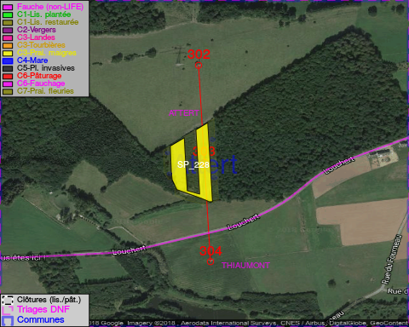

GESTION:

Tous les aménagements ont été terminés en October 2015

Détail par portée
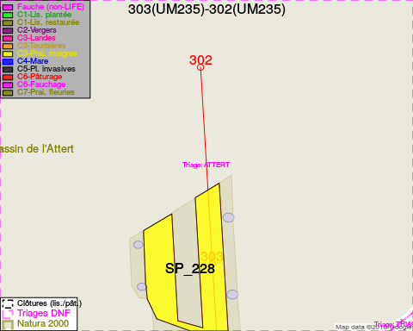
Adresse propriétaire:
- [SP_228] Genin, Bruno: Rue Des Ecoles,Houdemont 24 Habay
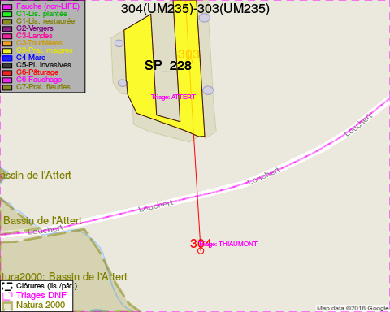
Adresse propriétaire:
- [SP_228] Genin, Bruno: Rue Des Ecoles,Houdemont 24 Habay

Document réalisé le 18/05/2018

